По благословению Митрополита Ростовского и Новочеркасского Меркурия, Главы Донской митрополии 10 января 2014 года открылась рождественская выставка-ярмарка «Дон Православный»!
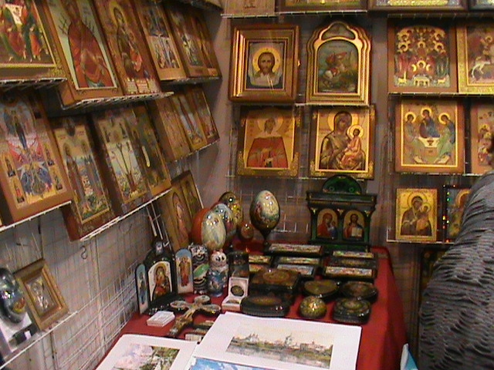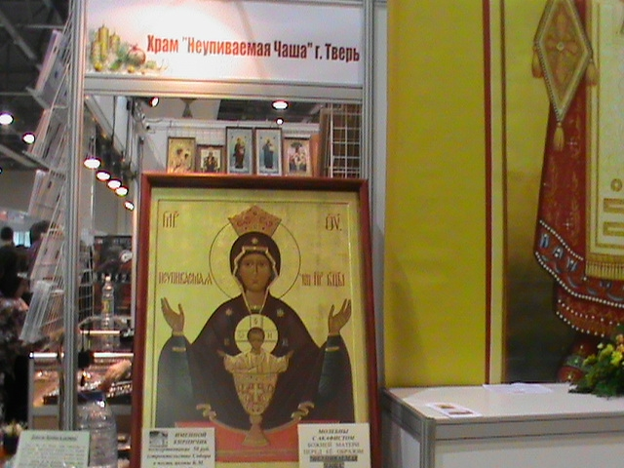
11 января 2014 года учащиеся МБОУ Рассыпянской СОШ №38, благодаря помощи Администрации Рассыпянского сельского поселения (Баева С.А.) получили возможность посетить это мероприятие.
«Дон Православный» – это возможность познакомиться с многообразным миром православного искусства и народного творчества, прикоснуться к православным святыням. Впервые гостям выставки была представлена традиционная для Святочных дней композиция «Рождественский вертеп». Учащиеся смогли совершить своеобразное паломничество в святые места России, поклониться Чтимым Святыням, привезенным из других обителей.
